USE CASE 13 | Delete Directory Draft
Поле | Содержание
USE CASE 13 | Delete Directory Draft
Описание | Бизнес-аналитик удаляет черновик своего справочника и ожидает, что черновик будет удалён из списка его справочников.
Используется в | N/A
Предусловия | Справочник находится в статусе черновика и принадлежит пользователю (или он имеет права на удаление).
Условие успешного завершения | Черновик удалён с сервера и исключён из списка «Мои справочники» (сообщение «Черновик удален»).
Условие завершения с ошибкой | Черновик не удалён. Список справочников не изменён. Отображена причина («Не удалось удалить черновик», нет прав, сбой сервера).
Акторы | Бизнес-аналитик (первичный).
Стимул | Пользователь нажимает «Удалить черновик» в карточке справочника.

ОСНОВНОЙ ПОТОК (DESCRIPTION)
Шаг | Действие
1 | Бизнес-аналитик нажимает «Удалить черновик».
2 | Система запрашивает подтверждение удаления («Черновик будет удален из списка моих справочников»).
3 | Пользователь подтверждает удаление.
4 | Система удаляет черновик с сервера.
5 | Система обновляет реестр: черновик исключён из «Мои справочники» (use case 10, расширение 3a).
6 | Система отображает «Черновик удален».

РАСШИРЕНИЯ (EXTENSIONS)
Шаг | Ветвление
2a | Пользователь отменил удаление:  2a1. Система возвращает в список справочников.  2a2. Завершить сценарий; черновик сохранён.
4a | Удаление не удалось:  4a1. Система отображает «Не удалось удалить черновик» с причиной.  4a2. Завершить сценарий.

ВАРИАЦИИ (VARIATIONS)
Шаг | Вариант
1 | Удаление может быть инициировано:  · кнопкой «Удалить черновик» в карточке справочника  · из списка редактируемых справочников в реестре

СВЯЗИ С ДРУГИМИ USE CASE
- Расширяется: Browse Directory Registry (use case 10) — условно, при наличии черновика в реестре (расширение 3a того UC).

ДИАГРАММА USE CASE
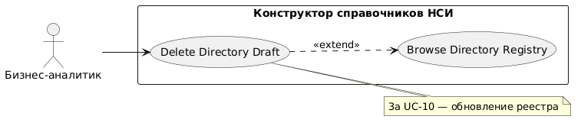
Собственная диаграмма сценария: `Диаграмма UC-13.png`. Системная диаграмма — в файле «Диаграмма Use Case системы».
@startuml
left to right direction

actor "Бизнес-аналитик" as BA

rectangle "Конструктор справочников НСИ" {
usecase "Delete Directory Draft" as UC13
usecase "Browse Directory Registry" as UC10
}

BA --> UC13

UC13 ..> UC10 : <<extend>>

note right of UC13 : 3a UC-10 — обновление реестра
@enduml

